关于固定资产报废处置的公示

南京市点将台社会福利院拟报废处置一批固定资产。根据《南京市行政事业单位国有资产管理办法》（试行）的要求，结合本单位实际情况，现对此次报废处置固定资产予以公示，详见附表。
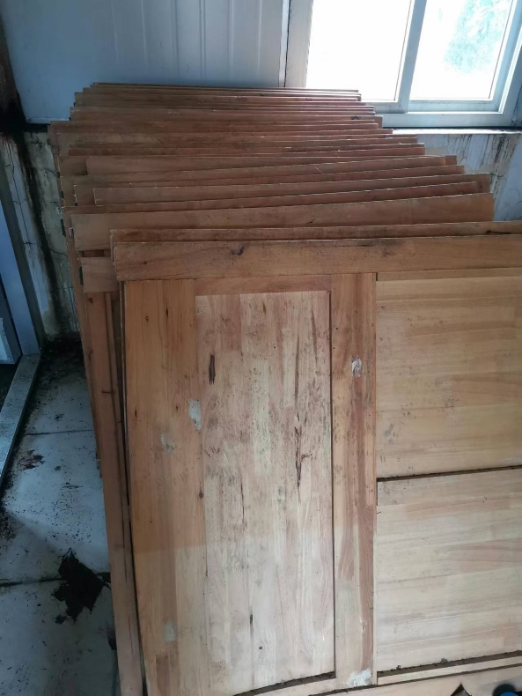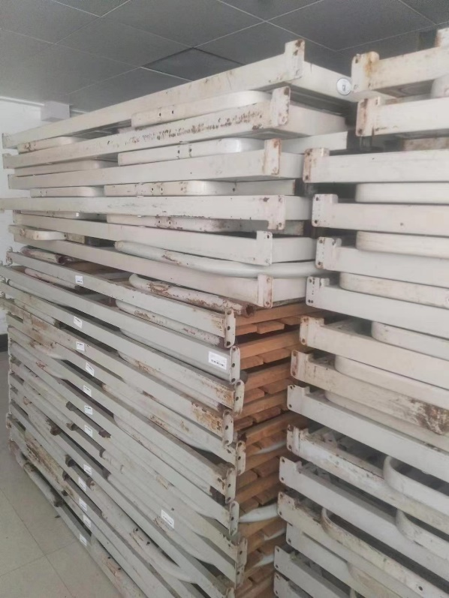

南京市点将台社会福利院
2022年9月9日

